Лепка
«Птичка клюёт зёрнышки из блюдечка»

Цель: создание условий для закрепления умения детей лепить знакомые предметы, пользуясь усвоенными ранее приемами.
Задачи:
Ход занятия
Сегодня к нам пришло письмо и даже не подписано, непонятно даже от кого оно. Давайте его откроем, посмотрим, что в нем написано? От кого оно?
А здесь какие-то картинки. Давайте их рассмотрим.
Игра «Назови птицу»
(показать картинку с изображением птиц)
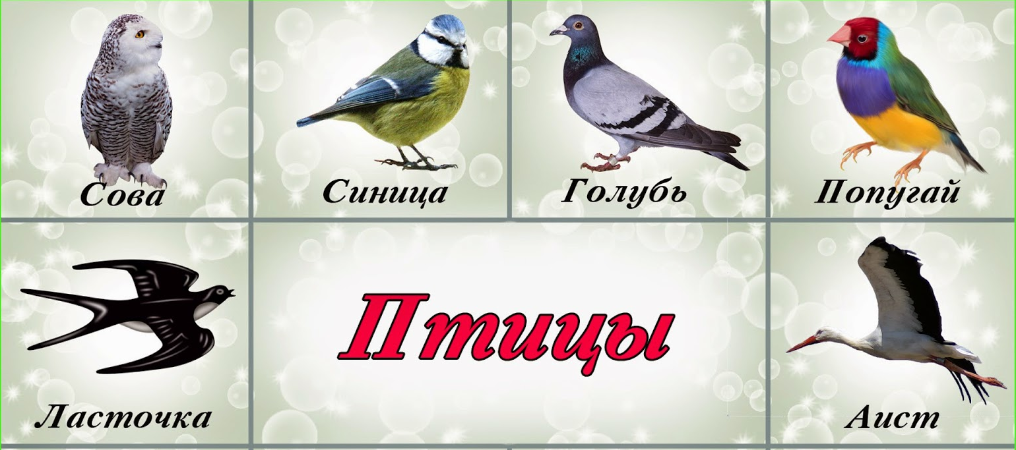
А тут ещё и записка какая-то есть, прочитаем?
(прочитать записку)
«Здравствуйте ребятки!
Пишу вам, чтобы вы мне помогли,
Настала весна, прилетают птицы.
А кушать им нечего совсем,
Прошу вас о помощи!»
Незнайка.

Надо помочь Незнайке. Я предлагаю слепить птицу, но не простую, а птицу, которая клюет зернышки из блюдечка.
Из каких частей состоит птица?
Ответы детей; туловище, голова, хвост, клюв, лапки.
(показываю образец лепки)
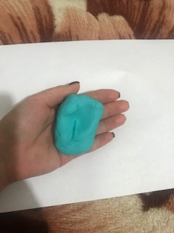
Я беру комочек пластилина и подружусь с ним. А дружить я буду так: положу его на одну ладошку, а другой ладошкой закрою. Потом тихо шепну: «Будешь со мной дружить?».
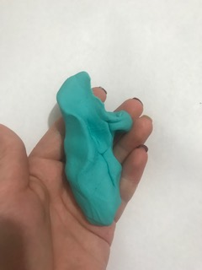
Комочек пластилина стал мягким, значит, мы подружились, теперь и лепить можно.

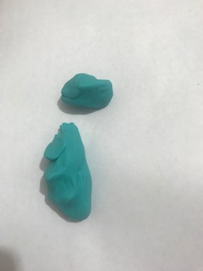

Нужно разделить комочек на 2 неравные части.

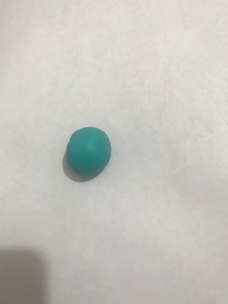

Берем маленький комочек и слепим шар – из этого шара мы сделаем голову.
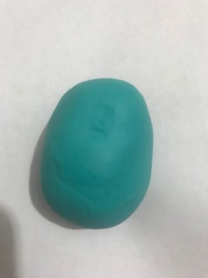
А из комочка по больше - слепим овал – это туловище.

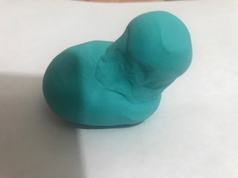
Теперь овал с шаром нужно соединить, поэтому мы прижимаем их друг к другу. Место соединения сглаживаем пальцами.

Чего не хватает нашей птице?
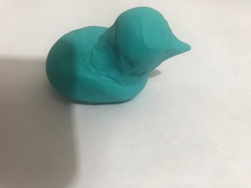
На части головы мы прищипываем и получился у нашей птицы клювик, а на части туловища прищипываем, а затем оттягиваем, и получается хвост.
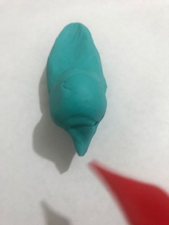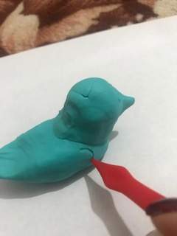
Глазки и крылья сделаем с помощью стеки.
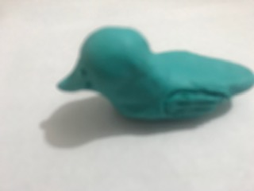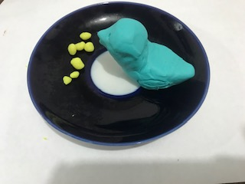
Вот и готова наша птичка.

Физкультминутка «Скачет шустрая синица»
Скачет шустрая синица, (Прыжки на месте на двух ногах.)
Ей на месте не сидится, (Прыжки на месте на левой ноге.)
Прыг-скок, прыг-скок, (Прыжки на месте на правой ноге.)
Завертелась, как волчок. (Кружимся на месте.)
Вот присела на минутку, (Присели.)
Почесала клювом грудку, (Встали, наклоны головы влево-вправо.)
И с дорожки — на плетень, (Прыжки на месте на левой ноге.)
Тири - тири, (Прыжки на месте на правой ноге.)
Тень-тень-тень! (Прыжки на месте на двух ногах.)
Теперь, лепим птичку.
Заключительная часть :
Что мы сегодня делали? Что понравилось? Что запомнилось? Хотелось бы еще слепить что-то из пластилина?

